«День рождения фиалки»
Мухамедшина Лилия Мансуровна
Программное содержание: знакомить детей с процессом распускания цветка, закрепить знание детьми названий комнатных растений, учить узнавать их по фотографии, способствовать развитию умения описывать растение с опорой на различные органы чувств, развивать память, внимание, выразительность речи, развивать умение удалять пыль с растений с помощью трудового инвентаря, воспитывать бережное отношение к комнатным растениям.
Интеграция образовательных областей: Познавательное развитие, Художественно – эстетическое развитие, Речевое развитие, Социально – коммуникативное развитие.
Предварительная работа: Д/и «Комнатные растения», работа с моделями растений, труд в уголке природы, заучивание слов сказки с героями, игра «Назови цветок», рассматривание растений, составление описательных рассказов.
Материал: аудиодиск с музыкой П.И. Чайковского, дидактические кубики по числу детей, растение фиалка-именинница, видеофильм «Распускание фиалки», фотографии комнатных растений по числу детей, нагрудные маски «Фиалка», «Фиалка-мать», «Завявшая фиалка», «Грабельки», «Зубная щётка», «Опрыскиватель», «Лейка», зубные щётки по числу детей, растения – фиалки для удаления пыли, модели сотовых телефонов с фотографиями родителей у каждого ребёнка.
Ход непосредственно образовательной деятельности:
Дети проходят в группу, встают в круг. Звучит музыка П.И. Чайковского.
Воспитатель:
Что сделать, чтоб вырос красивый цветок?
Чтоб крепким, высоким был стебелёк?
Чтобы бутончик раскрылся?
Чтобы цветок распустился?
Землю лопатой нужно взрыхлить.
Бережно семечко посадить.
Что семечку нужно, чтоб прорасти?
Дождику нужно почаще идти!
Семечко чистой водички напьётся,
Стебель из семечка к солнцу пробьётся!
Солнце цветам помогает расти.
Солнышку нужно поярче светить!
К солнышку тянется стебелёк,
И за листком вырастает листок.
Вот и прекрасный цветок распустился.
Солнце и дождик, и руки мои
Вместе цветку подрасти помогли!
Дети выполняют движения в соответствии с текстом.
Дети садятся на стулья, расставленные полукругом.
Воспитатель: Ребята, сегодня мы приглашены на день рождения цветка. А какой цветок мы будем поздравлять, нам подскажет волшебный кубик (дети берут в руки дидактические кубики).
Дети: Листья этого цветка округлые, зелёные, небольшие, шероховатые, стебельки короткие, толстые, цветки маленькие, разноцветные, имеют по 5 лепестков (дети открывают кубик, принюхиваются, рис.1). Запах приятный, нежный. Это фиалка.
Воспитатель: Да, это фиалка. Вот она (демонстрация фиалки в украшенном горшке, рис.2).
Дети: С днём рождения! С днём рождения! С днём рождения! (хлопают)
Воспитатель: Давайте посмотрим фильм о её рождении.
Просмотр видеофильма с музыкальным сопровождением (2-3 минуты).
Дети делятся эмоциями от просмотра фильма.
Воспитатель: Что мы поём всем именинникам?
Дети: Каравай.
Воспитатель: Давайте, и мы споём каравай, только все превратимся в цветы. На одной ноге повернись, и в комнатное растение превратись!
Дети достают из-под стульчиков фотографии растений и называют своё имя (бальзамин, китайская роза, кактус и др.)
Дети поют каравай, ребёнок в нагрудной маске «Фиалка» выбирает другое «растение», танцует с ним (Игра проводится 2 раза, происходит обратное превращение из растений в детей).
Воспитатель: Наша именинница очень любит сказки, и мы ей расскажем «Сказку о глупой фиалке» (сл. Мухамедшина Л.М.)
Младший воспитатель повязывает детям, исполняющим роли, нагрудные маски.
Воспитатель:
Мать-Фиалка пела ночью:
– Спи, дочурка, замолчи!
Дам тебе я лучик солнца
И тепла родной земли!
Отвечает ей цветочек:
– Голосок твой слишком тонок.
Лучше, мама, не пищи,
Ты мне няньку поищи.
И вот тут Фиалка-мать
Стала Лейку в гости звать:
– Приходи к нам, Тётя Лейка,
Нашу детку поливать.
Стала лить водичку Лейка:
– Ты воды моей попей-ка,
Станешь бодрой и большой,
Корни напоишь водой.
Отвечает ей цветочек:
– Нет, твой голос не хорош,
Слишком громко ты поёшь!
И вот тут Фиалка-мать
Стала Щётку в гости звать:
– Приходи к нам, Тётя Щётка,
Нашу детку очищать.
Стала Щётка важно чистить:
– Ты, цветочек, будешь чистый,
Все пылинки уберу,
Блеск листочкам всем верну.
Отвечает ей цветочек:
– Нет, твой голос не хорош,
Слишком скучно ты поёшь!
А уж тут Фиалка-мать
Стала Грабли в гости звать:
– Приходи к нам, Дядя Грабля,
Нашу детку размягчать.
– Ох-ох-ох, – пел Дядя Грабля, –
Я землицу всю исправлю,
Будет мягкой, рыхлой, славной,
Ты расти будешь исправно!
Отвечает тут цветочек:
– Нет, твой голос не хорош,
Очень громко ты поёшь!
И вот тут Фиалка-мать
У Брызгалки – в гости звать.
– Приходи ты к нам, Брызгалка,
Нашу детку усыплять!
Стала петь тогда Брызгалка:
– Спи, цветочек, ах, как жалко,
Все листочки орошу,
Ни один не пропущу!
Глупый маленький цветочек отвечает ей спросонок:
– Голосок твой так хорош,
Очень сладко ты поёшь!
Вот бежит Фиалка-мать,
А цветочка не видать!
Все листочки уж завяли,
ИХ НЕЛЬЗЯ ОПРЫСКИВАТЬ!
Воспитатель: Да, немножко грустная сказка, но она, надеюсь, научит нас всех и маленькую фиалку быть умнее. А я предлагаю сделать подарок на день рождения нашей Фиалке и её сестрёнкам – давайте очистим листочки от пыли, и фиалки станут ещё краше и прекраснее, им будет легче питаться и дышать.
Дети работают за столами в парах: с помощью щёточек удаляют пыль с листьев фиалок.
Воспитатель: Молодцы, ребята! Славно потрудились! Но нас, наверное, уже потеряли, мы долго находимся в гостях. Давайте позвоним нашим родителям, чтобы они не волновались и расскажем, что же мы делали.
Дети по сотовому телефону звонят родителям, рассказывают,
делятся впечатлениями.
Воспитатель:
Мы говорим: «До свидания!», Фиалка нам вторит в ответ.
Цветочки, как мягкий шёлк, листочки - зелёный бархат,
Она дарит нам нежность и свет
Красиво, приятно и ярко.

Приложение
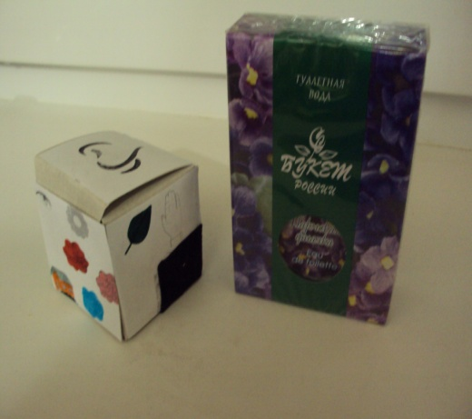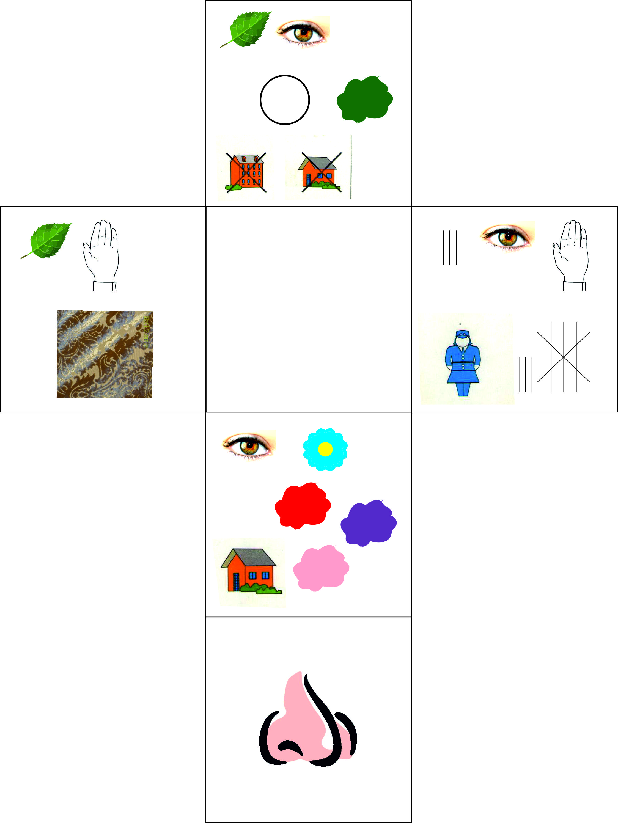

Рисунок 1. Дидактический кубик (на гранях кубика условными обозначениями отмечены форма, размер и цвет листьев, окраска цветка, количество лепестков, размер стеблей; поверхность листьев обозначена приклеенным кусочком ткани, запах определяется при открывании кубика – концентрированный запах фиалки (духи «Цветы России: Фиалка»).

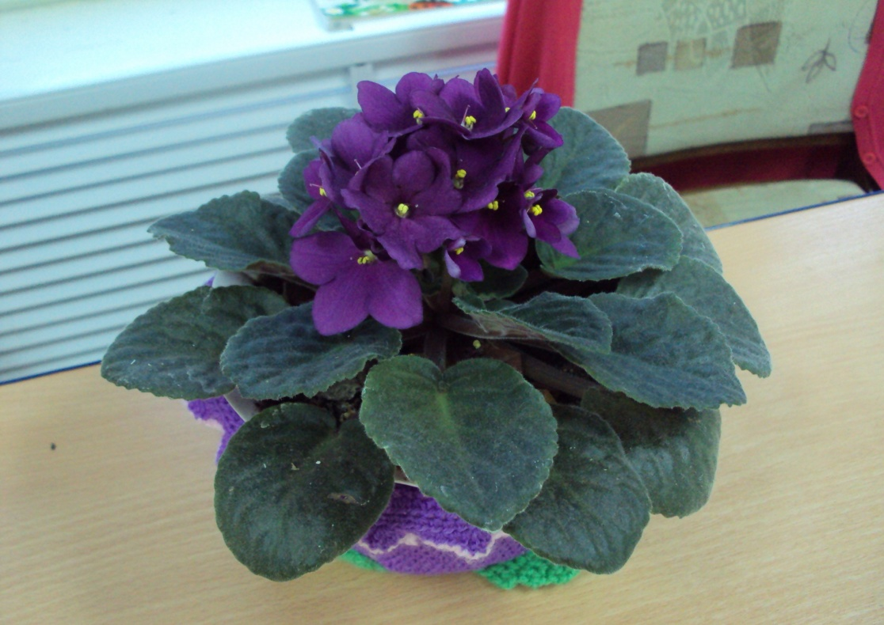
Рисунок 2. Фиалка-именинница.

